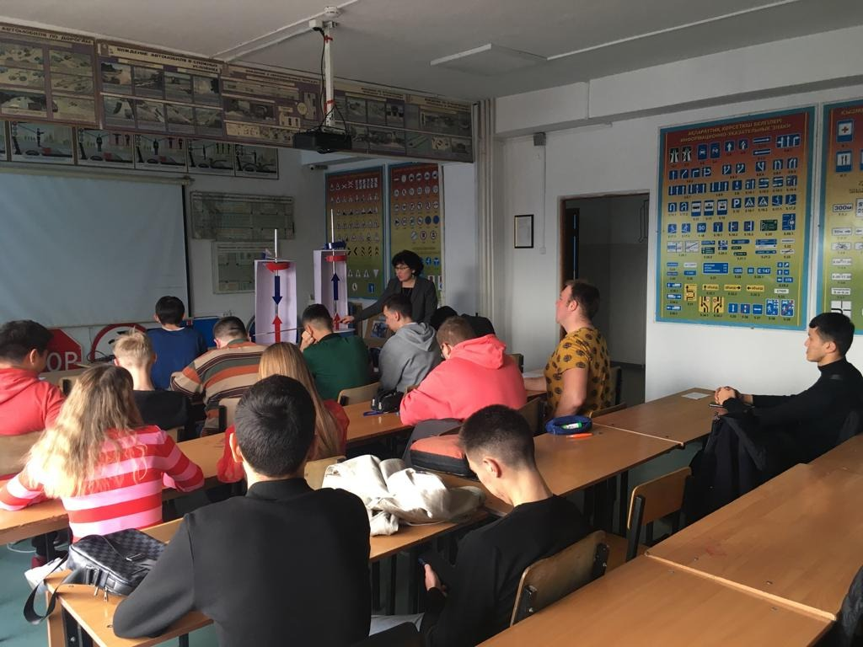
Занятия ассоциированного профессора кафедры Тусуповой А.Е. по дисциплине «Инженерная механика I» на тему «Вращение твердого тела вокруг неподвижной оси»

